**Laporan UAS Grafika Komputer**

1. Yunus Marsetio C14190065
2. Peter Yudhistira C14190067
3. Michael Halim C14190119

**Komposisi**

Dalam skenario yang kami buat, terdapat monster yang datang ke bumi dan ada banyak ksatria yang ikut bertempur dalam pertarungan ini, banyak ksatria yang gugur dan hanya tersisa 1 yang masih melawan monster.

**Fungsi-fungsi Pembangun**

1. Load Object
2. Load Material

**Lighting**

Untuk lighting, kami menggunakan Direct Light, Spot Light, dan Point Light.

Direct Light digunakan untuk memberikan cahaya miring yang mencakup seluruh objek.

Untuk Spot Light digunakan pada bagian tengah arena tempat bertarungnya monster dengan para prajurit.

Untuk Point Light digunakan pada setiap lampu-lampu kecil (obor) untuk menerangi beberapa bagian pada terrain.

**Design Modeling**

Pedang, Tombak, dan Latar Reruntuhan, Ksatria

By: Michael Halim / C14190119

| **Object** | **Bagian Object** | **Penjelasan** |
| --- | --- | --- |
| Pedang |  | Bagian ini adalah bagian “blade” yang menjadi ujung dari pedang. Objek ini dibuat menggunakan blender 3D dan sudah diberi material seperti kaca agar dapat memantulkan cahaya |
|  | Bagian ini adalah bagian “crossguard” yang menjadi pemisah antara “blade” dan “handle”. Objek ini dibuat menggunakan blender 3D dan sudah diberi material metallic |
|  | Bagian ini adalah bagian “hand grip” yang menjadi handle dari pedang. Objek ini dibuat menggunakan blender 3D dan sudah diberi material dengan warna merah bata |
|  | Bagian ini adalah bagian “pommel” yang menjadi bagian terbawah dari pedang. Objek ini dibuat menggunakan blender 3D dan sudah diberi material subsurface putih sehingga tidak memantulkan cahaya dan terlihat seperti rigid |
| Tombak |  | Bagian ini adalah bagian “tip” dari objek tombak. Objek ini dibuat menggunakan blender 3D |
|  | Bagian ini adalah bagian “haft” dari objek tombak. Objek ini yang menjadi badang dari tip. Objek ini dibuat menggunakan blender 3D |
| Background reruntuhan |  | Objek ini adalah bagian dari latar belakang. Objek ini sebagai pemanis dalam proyek dan berperan sebagai pintu masuk seperti pada reruntuhan |
|  | Objek ini adalah bagian dari latar belakang. Objek ini sebagai pemanis dalam proyek dan berperan sebagai reruntuhan untuk menambah kesan asli pada background |
| Ksatria Pose Maju dengan Tombak |  | Bagian ini adalah armor kepala dari ksatria yang sudah diberi material dan diberi warna seperti besi yang dapat memantulkan cahaya. Objek ini dibuat di blender 3D dan diberi shade smooth agar dapat menampilkan armor dengan minim sudut |
|  | Bagian ini adalah body armor dari ksatria yang sudah diberi material dan diberi warna biru yang agak gelap sehingga tidak dapat memantulkan cahaya sepenuhnya. Objek ini dibuat di blender 3D dan diberi shade smooth agar dapat menampilkan body armor dengan minim sudut |
|  | Bagian ini adalah left arm body armor dari ksatria yang sudah diberi material dan diberi warna abu - abu yang agak gelap sehingga tidak dapat memantulkan cahaya sepenuhnya. Objek ini dibuat di blender 3D dan diberi shade smooth agar dapat menampilkan left arm body armor dengan minim sudut |
|  | Bagian ini adalah right arm body armor dari ksatria yang sudah diberi material dan diberi warna abu - abu yang agak gelap sehingga tidak dapat memantulkan cahaya sepenuhnya. Objek ini dibuat di blender 3D dan diberi shade smooth agar dapat menampilkan right arm body armor dengan minim sudut |
|  | Bagian ini adalah left forearm body armor dari ksatria yang sudah diberi material dan diberi warna biru yang agak gelap sehingga tidak dapat memantulkan cahaya sepenuhnya. Objek ini dibuat di blender 3D dan diberi shade smooth agar dapat menampilkan left forearm body armor dengan minim sudut |
|  | Bagian ini adalah right forearm body armor dari ksatria yang sudah diberi material dan diberi warna biru yang agak gelap sehingga tidak dapat memantulkan cahaya sepenuhnya. Objek ini dibuat di blender 3D dan diberi shade smooth agar dapat menampilkan right forearm body armor dengan minim sudut |
|  | Bagian ini adalah left gauntlet dari ksatria yang sudah diberi material dan diberi warna merah bata yang agak gelap sehingga tidak dapat memantulkan cahaya sepenuhnya. Objek ini dibuat di blender 3D dan diberi shade smooth agar dapat menampilkan left gauntlet dengan minim sudut |
|  | Bagian ini adalah right gauntlet dari ksatria yang sudah diberi material dan diberi warna merah bata yang agak gelap sehingga tidak dapat memantulkan cahaya sepenuhnya. Objek ini dibuat di blender 3D dan diberi shade smooth agar dapat menampilkan right gauntlet dengan minim sudut |
|  | Bagian ini adalah bagian sabuk dari ksatria yang sudah diberi material dan diberi warna coklat yang agak gelap sehingga tidak dapat memantulkan cahaya. Objek ini dibuat di blender 3D dan diberi shade smooth agar dapat menampilkan bagian sabuk dengan minim sudut |
|  | Bagian ini adalah bagian gesper dari ksatria yang sudah diberi material dan diberi warna kuning keemasan yang agak gelap sehingga tidak dapat memantulkan cahaya sepenuhnya. Objek ini dibuat di blender 3D dan diberi shade smooth agar dapat menampilkan bagian gesper dengan minim sudut |
|  | Bagian ini adalah left upper leg armor dari ksatria yang sudah diberi material dan diberi warna abu - abu yang agak gelap sehingga tidak dapat memantulkan cahaya sepenuhnya. Objek ini dibuat di blender 3D dan diberi shade smooth agar dapat menampilkan left upper leg armor dengan minim sudut |
|  | Bagian ini adalah right upper leg armor dari ksatria yang sudah diberi material dan diberi warna abu - abu yang agak gelap sehingga tidak dapat memantulkan cahaya sepenuhnya. Objek ini dibuat di blender 3D dan diberi shade smooth agar dapat menampilkan right upper leg armor dengan minim sudut |
|  | Bagian ini adalah left boot armor dari ksatria yang sudah diberi material dan diberi warna putih metallic yang dapat memantulkan cahaya. Objek ini dibuat di blender 3D dan diberi shade smooth agar dapat menampilkan left boot armor dengan minim sudut |
|  | Bagian ini adalah right boot armor dari ksatria yang sudah diberi material dan diberi warna putih metallic yang dapat memantulkan cahaya. Objek ini dibuat di blender 3D dan diberi shade smooth agar dapat menampilkan right boot armor dengan minim sudut |
|  | Bagian ini adalah left boot-tip armor dari ksatria yang sudah diberi material dan diberi warna putih metallic yang dapat memantulkan cahaya. Objek ini dibuat di blender 3D dan diberi shade smooth agar dapat menampilkan left boot-tip armor dengan minim sudut |
|  | Bagian ini adalah right boot-tip armor dari ksatria yang sudah diberi material dan diberi warna putih metallic yang dapat memantulkan cahaya. Objek ini dibuat di blender 3D dan diberi shade smooth agar dapat menampilkan right boot-tip armor dengan minim sudut |
|  | Bagian ini adalah handle dari tombak yang dipegang oleh ksatria yang sudah diberi material dan diberi warna merah bata yang agak gelap sehingga tidak dapat memantulkan cahaya sepenuhnya. Objek ini dibuat di blender 3D dan diberi shade smooth agar dapat menampilkan bagian gesper dengan minim sudut |
|  | Bagian ini adalah ujung dari tombak yang dipegang oleh ksatria yang sudah diberi material dan diberi warna putih kehitaman yang agak gelap sehingga tidak dapat memantulkan cahaya sepenuhnya. Objek ini dibuat di blender 3D dan diberi shade flat agar dapat menampilkan bagian ujung dari tombak dengan sudut yang agak tajam |
| Ksatria Pose Mendorong Tombak |  | Ini adalah objek dasar helmet dari ksatria. Objek ini dibuat di blender 3D dan diberi shade smooth agar dapat menampilkan helmet dengan minim sudut |
|  | Ini adalah objek dasar body armor dari ksatria. Objek ini dibuat di blender 3D dan diberi shade smooth agar dapat menampilkan body armor dengan minim sudut |
|  | Ini adalah objek dasar right arm armor dari ksatria. Objek ini dibuat di blender 3D dan diberi shade smooth agar dapat menampilkan right arm armor dengan minim sudut |
|  | Ini adalah objek dasar left arm armor dari ksatria. Objek ini dibuat di blender 3D dan diberi shade smooth agar dapat menampilkan left arm armor dengan minim sudut |
|  | Ini adalah objek dasar right forearm armor dari ksatria. Objek ini dibuat di blender 3D dan diberi shade smooth agar dapat menampilkan right forearm armor dengan minim sudut |
|  | Ini adalah objek dasar left forearm armor dari ksatria. Objek ini dibuat di blender 3D dan diberi shade smooth agar dapat menampilkan left forearm armor dengan minim sudut |
|  | Ini adalah objek dasar right gauntlet armor dari ksatria. Objek ini dibuat di blender 3D dan diberi shade smooth agar dapat menampilkan right gauntlet armor dengan minim sudut |
|  | Ini adalah objek dasar left gauntlet armor dari ksatria. Objek ini dibuat di blender 3D dan diberi shade smooth agar dapat menampilkan left gauntlet armor dengan minim sudut |
|  | Ini adalah objek dasar right upper leg armor dari ksatria. Objek ini dibuat di blender 3D dan diberi shade smooth agar dapat menampilkan right upper leg armor dengan minim sudut |
|  | Ini adalah objek dasar left upper leg armor dari ksatria. Objek ini dibuat di blender 3D dan diberi shade smooth agar dapat menampilkan left upper leg armor dengan minim sudut |
|  | Ini adalah objek dasar right boot armor dari ksatria. Objek ini dibuat di blender 3D dan diberi shade smooth agar dapat menampilkan right boot armor dengan minim sudut |
|  | Ini adalah objek dasar left boot armor dari ksatria. Objek ini dibuat di blender 3D dan diberi shade smooth agar dapat menampilkan left boot armor dengan minim sudut |
|  | Ini adalah objek dasar right boot-tip armor dari ksatria. Objek ini dibuat di blender 3D dan diberi shade smooth agar dapat menampilkan right boot-tip armor dengan minim sudut |
|  | Ini adalah objek dasar left boot-tip armor dari ksatria. Objek ini dibuat di blender 3D dan diberi shade smooth agar dapat menampilkan left boot-tip armor dengan minim sudut |
|  | Ini adalah objek dasar handle dari tombak. Objek ini dibuat di blender 3D dan diberi shade smooth agar dapat menampilkan handle dari tombak dengan minim sudut |
|  | Ini adalah objek dasar ujung dari tombak. Objek ini dibuat di blender 3D dan diberi shade smooth agar dapat menampilkan ujung dari tombak dengan minim sudut |
| Ksatria Pose Berlutut dengan Pedang |  | Bagian ini adalah armor kepala dari ksatria yang sudah diberi material dan diberi warna seperti besi yang dapat memantulkan cahaya. Objek ini dibuat di blender 3D dan diberi shade smooth agar dapat menampilkan armor dengan minim sudut |
|  | Bagian ini adalah body armor dari ksatria yang sudah diberi material dan diberi warna biru yang agak gelap sehingga tidak dapat memantulkan cahaya sepenuhnya. Objek ini dibuat di blender 3D dan diberi shade smooth agar dapat menampilkan body armor dengan minim sudut |
|  | Bagian ini adalah left arm body armor dari ksatria yang sudah diberi material dan diberi warna abu - abu yang agak gelap sehingga tidak dapat memantulkan cahaya sepenuhnya. Objek ini dibuat di blender 3D dan diberi shade smooth agar dapat menampilkan left arm body armor dengan minim sudut |
|  | Bagian ini adalah right arm body armor dari ksatria yang sudah diberi material dan diberi warna abu - abu yang agak gelap sehingga tidak dapat memantulkan cahaya sepenuhnya. Objek ini dibuat di blender 3D dan diberi shade smooth agar dapat menampilkan right arm body armor dengan minim sudut |
|  | Bagian ini adalah left forearm body armor dari ksatria yang sudah diberi material dan diberi warna biru yang agak gelap sehingga tidak dapat memantulkan cahaya sepenuhnya. Objek ini dibuat di blender 3D dan diberi shade smooth agar dapat menampilkan left forearm body armor dengan minim sudut |
|  | Bagian ini adalah right forearm body armor dari ksatria yang sudah diberi material dan diberi warna biru yang agak gelap sehingga tidak dapat memantulkan cahaya sepenuhnya. Objek ini dibuat di blender 3D dan diberi shade smooth agar dapat menampilkan right forearm body armor dengan minim sudut |
|  | Bagian ini adalah left gauntlet dari ksatria yang sudah diberi material dan diberi warna merah bata yang agak gelap sehingga tidak dapat memantulkan cahaya sepenuhnya. Objek ini dibuat di blender 3D dan diberi shade smooth agar dapat menampilkan left gauntlet dengan minim sudut |
|  | Bagian ini adalah right gauntlet dari ksatria yang sudah diberi material dan diberi warna merah bata yang agak gelap sehingga tidak dapat memantulkan cahaya sepenuhnya. Objek ini dibuat di blender 3D dan diberi shade smooth agar dapat menampilkan right gauntlet dengan minim sudut |
|  | Bagian ini adalah left upper leg armor dari ksatria yang sudah diberi material dan diberi warna abu - abu yang agak gelap sehingga tidak dapat memantulkan cahaya sepenuhnya. Objek ini dibuat di blender 3D dan diberi shade smooth agar dapat menampilkan left upper leg armor dengan minim sudut |
|  | Bagian ini adalah right upper leg armor dari ksatria yang sudah diberi material dan diberi warna abu - abu yang agak gelap sehingga tidak dapat memantulkan cahaya sepenuhnya. Objek ini dibuat di blender 3D dan diberi shade smooth agar dapat menampilkan right upper leg armor dengan minim sudut |
|  | Bagian ini adalah left boot armor dari ksatria yang sudah diberi material dan diberi warna putih metallic yang dapat memantulkan cahaya. Objek ini dibuat di blender 3D dan diberi shade smooth agar dapat menampilkan left boot armor dengan minim sudut |
|  | Bagian ini adalah right boot armor dari ksatria yang sudah diberi material dan diberi warna putih metallic yang dapat memantulkan cahaya. Objek ini dibuat di blender 3D dan diberi shade smooth agar dapat menampilkan right boot armor dengan minim sudut |
|  | Bagian ini adalah left boot-tip armor dari ksatria yang sudah diberi material dan diberi warna putih metallic yang dapat memantulkan cahaya. Objek ini dibuat di blender 3D dan diberi shade smooth agar dapat menampilkan left boot-tip armor dengan minim sudut |
|  | Bagian ini adalah right boot-tip armor dari ksatria yang sudah diberi material dan diberi warna putih metallic yang dapat memantulkan cahaya. Objek ini dibuat di blender 3D dan diberi shade smooth agar dapat menampilkan right boot-tip armor dengan minim sudut |
|  | Bagian ini adalah bagian sabuk dari ksatria yang sudah diberi material dan diberi warna coklat yang agak gelap sehingga tidak dapat memantulkan cahaya. Objek ini dibuat di blender 3D dan diberi shade smooth agar dapat menampilkan bagian sabuk dengan minim sudut |
|  | Bagian ini adalah bagian gesper dari ksatria yang sudah diberi material dan diberi warna kuning keemasan yang agak gelap sehingga tidak dapat memantulkan cahaya sepenuhnya. Objek ini dibuat di blender 3D dan diberi shade smooth agar dapat menampilkan bagian gesper dengan minim sudut |
|  | Bagian ini adalah bagian “blade” dari pose ksatria yang sedang berlutut. Objek ini dibuat menggunakan blender 3D dan sudah diberi material seperti kaca agar dapat memantulkan cahaya |
|  | Bagian ini adalah bagian “crossguard” dari pose ksatria yang sedang berlutut. Objek ini dibuat menggunakan blender 3D dan sudah diberi material metallic |
|  | Bagian ini adalah bagian “hand grip” dari pose ksatria yang sedang berlutut. Objek ini dibuat menggunakan blender 3D dan sudah diberi material dengan warna merah bata |
|  | Bagian ini adalah bagian “pommel” dari pose ksatria yang sedang berlutut. Objek ini dibuat menggunakan blender 3D dan sudah diberi material subsurface putih sehingga tidak memantulkan cahaya dan terlihat seperti rigid |
| Ksatria dengan Pose tangan pada pedang |  | Bagian ini adalah armor kepala dari ksatria yang sudah diberi material dan diberi warna seperti besi yang dapat memantulkan cahaya. Objek ini dibuat di blender 3D dan diberi shade smooth agar dapat menampilkan armor dengan minim sudut |
|  | Bagian ini adalah body armor dari ksatria yang sudah diberi material dan diberi warna biru yang agak gelap sehingga tidak dapat memantulkan cahaya sepenuhnya. Objek ini dibuat di blender 3D dan diberi shade smooth agar dapat menampilkan body armor dengan minim sudut |
|  | Bagian ini adalah left arm body armor dari ksatria yang sudah diberi material dan diberi warna abu - abu yang agak gelap sehingga tidak dapat memantulkan cahaya sepenuhnya. Objek ini dibuat di blender 3D dan diberi shade smooth agar dapat menampilkan left arm body armor dengan minim sudut |
|  | Bagian ini adalah right arm body armor dari ksatria yang sudah diberi material dan diberi warna abu - abu yang agak gelap sehingga tidak dapat memantulkan cahaya sepenuhnya. Objek ini dibuat di blender 3D dan diberi shade smooth agar dapat menampilkan right arm body armor dengan minim sudut |
|  | Bagian ini adalah left forearm body armor dari ksatria yang sudah diberi material dan diberi warna biru yang agak gelap sehingga tidak dapat memantulkan cahaya sepenuhnya. Objek ini dibuat di blender 3D dan diberi shade smooth agar dapat menampilkan left forearm body armor dengan minim sudut |
|  | Bagian ini adalah right forearm body armor dari ksatria yang sudah diberi material dan diberi warna biru yang agak gelap sehingga tidak dapat memantulkan cahaya sepenuhnya. Objek ini dibuat di blender 3D dan diberi shade smooth agar dapat menampilkan right forearm body armor dengan minim sudut |
|  | Bagian ini adalah left gauntlet dari ksatria yang sudah diberi material dan diberi warna merah bata yang agak gelap sehingga tidak dapat memantulkan cahaya sepenuhnya. Objek ini dibuat di blender 3D dan diberi shade smooth agar dapat menampilkan left gauntlet dengan minim sudut |
|  | Bagian ini adalah right gauntlet dari ksatria yang sudah diberi material dan diberi warna merah bata yang agak gelap sehingga tidak dapat memantulkan cahaya sepenuhnya. Objek ini dibuat di blender 3D dan diberi shade smooth agar dapat menampilkan right gauntlet dengan minim sudut |
|  | Bagian ini adalah left upper leg armor dari ksatria yang sudah diberi material dan diberi warna abu - abu yang agak gelap sehingga tidak dapat memantulkan cahaya sepenuhnya. Objek ini dibuat di blender 3D dan diberi shade smooth agar dapat menampilkan left upper leg armor dengan minim sudut |
|  | Bagian ini adalah right upper leg armor dari ksatria yang sudah diberi material dan diberi warna abu - abu yang agak gelap sehingga tidak dapat memantulkan cahaya sepenuhnya. Objek ini dibuat di blender 3D dan diberi shade smooth agar dapat menampilkan right upper leg armor dengan minim sudut |
|  | Bagian ini adalah left boot armor dari ksatria yang sudah diberi material dan diberi warna putih metallic yang dapat memantulkan cahaya. Objek ini dibuat di blender 3D dan diberi shade smooth agar dapat menampilkan left boot armor dengan minim sudut |
|  | Bagian ini adalah right boot armor dari ksatria yang sudah diberi material dan diberi warna putih metallic yang dapat memantulkan cahaya. Objek ini dibuat di blender 3D dan diberi shade smooth agar dapat menampilkan right boot armor dengan minim sudut |
|  | Bagian ini adalah left boot-tip armor dari ksatria yang sudah diberi material dan diberi warna putih metallic yang dapat memantulkan cahaya. Objek ini dibuat di blender 3D dan diberi shade smooth agar dapat menampilkan left boot-tip armor dengan minim sudut |
|  | Bagian ini adalah right boot-tip armor dari ksatria yang sudah diberi material dan diberi warna putih metallic yang dapat memantulkan cahaya. Objek ini dibuat di blender 3D dan diberi shade smooth agar dapat menampilkan right boot-tip armor dengan minim sudut |
|  | Bagian ini adalah bagian sabuk dari ksatria yang sudah diberi material dan diberi warna coklat yang agak gelap sehingga tidak dapat memantulkan cahaya. Objek ini dibuat di blender 3D dan diberi shade smooth agar dapat menampilkan bagian sabuk dengan minim sudut |
|  | Bagian ini adalah bagian gesper dari ksatria yang sudah diberi material dan diberi warna kuning keemasan yang agak gelap sehingga tidak dapat memantulkan cahaya sepenuhnya. Objek ini dibuat di blender 3D dan diberi shade smooth agar dapat menampilkan bagian gesper dengan minim sudut |
|  | Bagian ini adalah bagian “blade” dari pose ksatria yang sedang berlutut. Objek ini dibuat menggunakan blender 3D dan sudah diberi material seperti kaca agar dapat memantulkan cahaya |
|  | Bagian ini adalah bagian “crossguard” dari pose ksatria yang sedang berlutut. Objek ini dibuat menggunakan blender 3D dan sudah diberi material metallic |
|  | Bagian ini adalah bagian “hand grip” dari pose ksatria yang sedang berlutut. Objek ini dibuat menggunakan blender 3D dan sudah diberi material dengan warna merah bata |
|  | Bagian ini adalah bagian “pommel” dari pose ksatria yang sedang berlutut. Objek ini dibuat menggunakan blender 3D dan sudah diberi material subsurface putih sehingga tidak memantulkan cahaya dan terlihat seperti rigid |

Bounding Box, Ksatria

By: Yunus Marsetio / C14190065

| **Object** | **Bagian Object** | **Penjelasan** |
| --- | --- | --- |
| Objek Dasar Ksatria |  | Objek ini adalah objek dasar ksatria yang dibuat di blender 3D dan pada program akan dibuat objek ksatria ini dalam berbagai pose. |
|  | Objek ini adalah body armor dari ksatria yang dibuat di blender 3D dengan shade smooth |
|  | Objek ini adalah body armor dari ksatria yang dibuat di blender 3D dengan shade flat |
| Objek Ksatria Flat Shade dengan Color |  | Ini adalah bagian dari armor kepala ksatria yang sudah diberi material dan diberi warna. Objek ini dibuat di blender 3D dan diberi shade flat agar dapat menampilkan sudut sudut yang tajam |
|  | Bagian ini adalah bagian armor dari ksatria yang sudah diberi material dan diberi warna. Objek ini dibuat di blender 3D dan diberi shade flat agar dapat menampilkan sudut sudut yang tajam |
|  | Bagian ini adalah bagian shoulder armor dari ksatria yang sudah diberi material dan diberi warna. Objek ini dibuat di blender 3D dan diberi shade flat agar dapat menampilkan sudut sudut yang tajam |
|  | Bagian ini adalah bagian lengan dari ksatria yang sudah diberi material dan diberi warna abu - abu . Objek ini dibuat di blender 3D dan diberi shade flat agar dapat menampilkan sudut sudut yang tajam |
|  | Bagian ini adalah bagian armor lengan bagian bawah dari ksatria yang sudah diberi material dan diberi warna biru sesuai dengan armor ksatria. Objek ini dibuat di blender 3D dan diberi shade flat agar dapat menampilkan sudut sudut yang tajam |
|  | Bagian ini adalah tangan dari ksatria yang sudah diberi material dan diberi merah bata. Objek ini dibuat di blender 3D dan diberi shade smooth agar dapat menampilkan tinju dalam bentuk silinder dengan mulus |
|  | Bagian ini adalah lingkaran sabuk dari ksatria yang sudah diberi material dan diberi coklat. Objek ini dibuat di blender 3D dan diberi shade smooth agar dapat menampilkan tinju dalam bentuk silinder dengan mulus |
|  | Bagian ini adalah gesper dari ksatria yang sudah diberi material dan diberi emas kekuningan. Objek ini dibuat di blender 3D dan diberi shade flat agar dapat menampilkan sudut sudut yang tajam. |
|  | Bagian ini adalah bagian kaki dari ksatria yang sudah diberi material dan diberi warna abu - abu. Objek ini dibuat di blender 3D dan diberi shade flat agar dapat menampilkan sudut sudut yang tajam. |
|  | Bagian ini adalah kaki dari ksatria yang sudah diberi material dan diberi warna putih gading. Objek ini dibuat di blender 3D dan diberi shade flat agar dapat menampilkan sudut sudut yang tajam. |
| Ksatria Pose Loncat |  | Bagian ini adalah armor kepala dari ksatria yang sudah diberi material dan diberi warna seperti besi yang dapat memantulkan cahaya. Objek ini dibuat di blender 3D dan diberi shade smooth agar dapat menampilkan armor dengan minim sudut |
|  | Bagian ini adalah body armor dari ksatria yang sudah diberi material dan diberi warna biru yang agak gelap sehingga tidak dapat memantulkan cahaya sepenuhnya. Objek ini dibuat di blender 3D dan diberi shade smooth agar dapat menampilkan body armor dengan minim sudut |
|  | Bagian ini adalah left arm body armor dari ksatria yang sudah diberi material dan diberi warna abu - abu yang agak gelap sehingga tidak dapat memantulkan cahaya sepenuhnya. Objek ini dibuat di blender 3D dan diberi shade smooth agar dapat menampilkan left arm body armor dengan minim sudut |
|  | Bagian ini adalah right arm body armor dari ksatria yang sudah diberi material dan diberi warna abu - abu yang agak gelap sehingga tidak dapat memantulkan cahaya sepenuhnya. Objek ini dibuat di blender 3D dan diberi shade smooth agar dapat menampilkan right arm body armor dengan minim sudut |
|  | Bagian ini adalah left forearm body armor dari ksatria yang sudah diberi material dan diberi warna biru yang agak gelap sehingga tidak dapat memantulkan cahaya sepenuhnya. Objek ini dibuat di blender 3D dan diberi shade smooth agar dapat menampilkan left forearm body armor dengan minim sudut |
|  | Bagian ini adalah right forearm body armor dari ksatria yang sudah diberi material dan diberi warna biru yang agak gelap sehingga tidak dapat memantulkan cahaya sepenuhnya. Objek ini dibuat di blender 3D dan diberi shade smooth agar dapat menampilkan right forearm body armor dengan minim sudut |
|  | Bagian ini adalah left gauntlet dari ksatria yang sudah diberi material dan diberi warna merah bata yang agak gelap sehingga tidak dapat memantulkan cahaya sepenuhnya. Objek ini dibuat di blender 3D dan diberi shade smooth agar dapat menampilkan left gauntlet dengan minim sudut |
|  | Bagian ini adalah right gauntlet dari ksatria yang sudah diberi material dan diberi warna merah bata yang agak gelap sehingga tidak dapat memantulkan cahaya sepenuhnya. Objek ini dibuat di blender 3D dan diberi shade smooth agar dapat menampilkan right gauntlet dengan minim sudut |
|  | Bagian ini adalah left upper leg armor dari ksatria yang sudah diberi material dan diberi warna abu - abu yang agak gelap sehingga tidak dapat memantulkan cahaya sepenuhnya. Objek ini dibuat di blender 3D dan diberi shade smooth agar dapat menampilkan left upper leg armor dengan minim sudut |
|  | Bagian ini adalah right upper leg armor dari ksatria yang sudah diberi material dan diberi warna abu - abu yang agak gelap sehingga tidak dapat memantulkan cahaya sepenuhnya. Objek ini dibuat di blender 3D dan diberi shade smooth agar dapat menampilkan right upper leg armor dengan minim sudut |
|  | Bagian ini adalah left boot armor dari ksatria yang sudah diberi material dan diberi warna putih metallic yang dapat memantulkan cahaya. Objek ini dibuat di blender 3D dan diberi shade smooth agar dapat menampilkan left boot armor dengan minim sudut |
|  | Bagian ini adalah right boot armor dari ksatria yang sudah diberi material dan diberi warna putih metallic yang dapat memantulkan cahaya. Objek ini dibuat di blender 3D dan diberi shade smooth agar dapat menampilkan right boot armor dengan minim sudut |
|  | Bagian ini adalah left boot-tip armor dari ksatria yang sudah diberi material dan diberi warna putih metallic yang dapat memantulkan cahaya. Objek ini dibuat di blender 3D dan diberi shade smooth agar dapat menampilkan left boot-tip armor dengan minim sudut |
|  | Bagian ini adalah right boot-tip armor dari ksatria yang sudah diberi material dan diberi warna putih metallic yang dapat memantulkan cahaya. Objek ini dibuat di blender 3D dan diberi shade smooth agar dapat menampilkan right boot-tip armor dengan minim sudut |
|  | Bagian ini adalah bagian sabuk dari ksatria yang sudah diberi material dan diberi warna coklat yang agak gelap sehingga tidak dapat memantulkan cahaya. Objek ini dibuat di blender 3D dan diberi shade smooth agar dapat menampilkan bagian sabuk dengan minim sudut |
|  | Bagian ini adalah bagian gesper dari ksatria yang sudah diberi material dan diberi warna kuning keemasan yang agak gelap sehingga tidak dapat memantulkan cahaya sepenuhnya. Objek ini dibuat di blender 3D dan diberi shade smooth agar dapat menampilkan bagian gesper dengan minim sudut |
|  | Bagian ini adalah handle dari tombak yang dipegang oleh ksatria yang sudah diberi material dan diberi warna merah bata yang agak gelap sehingga tidak dapat memantulkan cahaya sepenuhnya. Objek ini dibuat di blender 3D dan diberi shade smooth agar dapat menampilkan bagian gesper dengan minim sudut |
|  | Bagian ini adalah ujung dari tombak yang dipegang oleh ksatria yang sudah diberi material dan diberi warna putih kehitaman yang agak gelap sehingga tidak dapat memantulkan cahaya sepenuhnya. Objek ini dibuat di blender 3D dan diberi shade flat agar dapat menampilkan bagian ujung dari tombak dengan sudut yang agak tajam |
| Ksatria Pose Ancang - Ancang |  | Ini adalah objek dasar helmet dari ksatria. Objek ini dibuat di blender 3D dan diberi shade smooth agar dapat menampilkan helmet dengan minim sudut |
|  | Ini adalah objek dasar body armor dari ksatria. Objek ini dibuat di blender 3D dan diberi shade smooth agar dapat menampilkan body armor dengan minim sudut |
|  | Ini adalah objek dasar left arm armor dari ksatria. Objek ini dibuat di blender 3D dan diberi shade smooth agar dapat menampilkan left arm armor dengan minim sudut |
|  | Ini adalah objek dasar right arm armor dari ksatria. Objek ini dibuat di blender 3D dan diberi shade smooth agar dapat menampilkan right arm armor dengan minim sudut |
|  | Ini adalah objek dasar left forearm armor dari ksatria. Objek ini dibuat di blender 3D dan diberi shade smooth agar dapat menampilkan left forearm armor dengan minim sudut |
|  | Ini adalah objek dasar right forearm armor dari ksatria. Objek ini dibuat di blender 3D dan diberi shade smooth agar dapat menampilkan right forearm armor dengan minim sudut |
|  | Ini adalah objek dasar left gauntlet armor dari ksatria. Objek ini dibuat di blender 3D dan diberi shade smooth agar dapat menampilkan left gauntlet armor dengan minim sudut |
|  | Ini adalah objek dasar right gauntlet armor dari ksatria. Objek ini dibuat di blender 3D dan diberi shade smooth agar dapat menampilkan right gauntlet armor dengan minim sudut |
|  | Ini adalah objek dasar left upper leg armor dari ksatria. Objek ini dibuat di blender 3D dan diberi shade smooth agar dapat menampilkan left upper leg armor dengan minim sudut |
|  | Ini adalah objek dasar right upper leg armor dari ksatria. Objek ini dibuat di blender 3D dan diberi shade smooth agar dapat menampilkan right upper leg armor dengan minim sudut |
|  | Ini adalah objek dasar left boot armor dari ksatria. Objek ini dibuat di blender 3D dan diberi shade smooth agar dapat menampilkan left boot armor dengan minim sudut |
|  | Ini adalah objek dasar right boot armor dari ksatria. Objek ini dibuat di blender 3D dan diberi shade smooth agar dapat menampilkan right boot armor dengan minim sudut |
|  | Ini adalah objek dasar left boot-tip armor dari ksatria. Objek ini dibuat di blender 3D dan diberi shade smooth agar dapat menampilkan left boot-tip armor dengan minim sudut |
|  | Ini adalah objek dasar right boot-tip armor dari ksatria. Objek ini dibuat di blender 3D dan diberi shade smooth agar dapat menampilkan right boot-tip armor dengan minim sudut |
|  | Ini adalah objek dasar sabuk dari ksatria. Objek ini dibuat di blender 3D dan diberi shade smooth agar dapat menampilkan sabuk dengan minim sudut |
|  | Ini adalah objek dasar gesper dari ksatria. Objek ini dibuat di blender 3D dan diberi shade smooth agar dapat menampilkan gesper dengan minim sudut |
|  | Bagian ini objek dasar dari bagian “blade” yang menjadi ujung dari pedang. Objek ini dibuat menggunakan blender 3D |
|  | Bagian ini objek dasar dari bagian “crossguard” yang menjadi pemisah antara “blade” dan “handle”. Objek ini dibuat menggunakan blender 3D |
|  | Bagian ini objek dasar dari bagian “hand grip” yang menjadi handle dari pedang. Objek ini dibuat menggunakan blender 3D |
|  | Bagian ini objek dasar dari bagian “pommel” yang menjadi bagian terbawah dari pedang. Objek ini dibuat menggunakan blender 3D |

Monster, Ksatria

By: Peter Yudhistira / C14190067

| **Object** | **Bagian Object** | **Penjelasan** |
| --- | --- | --- |
| Monster Pose Flat |  | Bagian ini adalah armor kepala monster yang sudah diberi material dan diberi warna. Objek ini dibuat di blender 3D dan diberi shade flat agar dapat menampilkan sudut sudut yang tajam. |
|  | Bagian ini adalah bagian armor tubuh dari monster yang sudah diberi material dan diberi warna. Objek ini dibuat di blender 3D dan diberi shade flat agar dapat menampilkan sudut sudut yang tajam. |
|  | Bagian ini adalah arm dari monster yang sudah diberi material dan diberi warna. Objek ini dibuat di blender 3D dan diberi shade flat agar dapat menampilkan sudut sudut yang tajam |
|  | Bagian ini adalah forearm dari monster yang sudah diberi material dan diberi warna. Objek ini dibuat di blender 3D dan diberi shade flat agar dapat menampilkan sudut sudut yang tajam |
|  | Bagian ini adalah leg dari monster yang sudah diberi material dan diberi warna. Objek ini dibuat di blender 3D dan diberi shade flat agar dapat menampilkan sudut sudut yang tajam |
|  | Bagian ini adalah thigh dari monster yang sudah diberi material dan diberi warna. Objek ini dibuat di blender 3D dan diberi shade flat agar dapat menampilkan sudut sudut yang tajam |
|  | Bagian ini adalah lower leg dari monster yang sudah diberi material dan diberi warna. Objek ini dibuat di blender 3D dan diberi shade flat agar dapat menampilkan sudut sudut yang tajam |
| Monster Pose Menyerang |  | Bagian ini adalah armor kepala monster yang sudah diberi material dan diberi warna. Objek ini dibuat di blender 3D dan diberi shade flat agar dapat menampilkan sudut sudut yang tajam. |
|  | Bagian ini adalah bagian armor tubuh dari monster yang sudah diberi material dan diberi warna. Objek ini dibuat di blender 3D dan diberi shade flat agar dapat menampilkan sudut sudut yang tajam. |
|  | Bagian ini adalah arm dari monster yang sudah diberi material dan diberi warna. Objek ini dibuat di blender 3D dan diberi shade flat agar dapat menampilkan sudut sudut yang tajam |
|  | Bagian ini adalah forearm dari monster yang sudah diberi material dan diberi warna. Objek ini dibuat di blender 3D dan diberi shade flat agar dapat menampilkan sudut sudut yang tajam |
|  | Bagian ini adalah leg dari monster yang sudah diberi material dan diberi warna. Objek ini dibuat di blender 3D dan diberi shade flat agar dapat menampilkan sudut sudut yang tajam |
|  | Bagian ini adalah thigh dari monster yang sudah diberi material dan diberi warna. Objek ini dibuat di blender 3D dan diberi shade flat agar dapat menampilkan sudut sudut yang tajam |
|  | Bagian ini adalah lower leg dari monster yang sudah diberi material dan diberi warna. Objek ini dibuat di blender 3D dan diberi shade flat agar dapat menampilkan sudut sudut yang tajam |
| Ksatria dengan Pose terpukul |  | Ini adalah objek dasar helmet dari ksatria. Objek ini dibuat di blender 3D dan diberi shade smooth agar dapat menampilkan helmet dengan minim sudut |
|  | Ini adalah objek dasar body armor dari ksatria. Objek ini dibuat di blender 3D dan diberi shade smooth agar dapat menampilkan body armor dengan minim sudut |
|  | Ini adalah objek dasar left arm armor dari ksatria. Objek ini dibuat di blender 3D dan diberi shade smooth agar dapat menampilkan left arm armor dengan minim sudut |
|  | Ini adalah objek dasar right arm armor dari ksatria. Objek ini dibuat di blender 3D dan diberi shade smooth agar dapat menampilkan right arm armor dengan minim sudut |
|  | Ini adalah objek dasar left forearm armor dari ksatria. Objek ini dibuat di blender 3D dan diberi shade smooth agar dapat menampilkan left forearm armor dengan minim sudut |
|  | Ini adalah objek dasar right forearm armor dari ksatria. Objek ini dibuat di blender 3D dan diberi shade smooth agar dapat menampilkan right forearm armor dengan minim sudut |
|  | Ini adalah objek dasar left gauntlet armor dari ksatria. Objek ini dibuat di blender 3D dan diberi shade smooth agar dapat menampilkan left gauntlet armor dengan minim sudut |
|  | Ini adalah objek dasar right gauntlet armor dari ksatria. Objek ini dibuat di blender 3D dan diberi shade smooth agar dapat menampilkan right gauntlet armor dengan minim sudut |
|  | Ini adalah objek dasar left upper leg armor dari ksatria. Objek ini dibuat di blender 3D dan diberi shade smooth agar dapat menampilkan left upper leg armor dengan minim sudut |
|  | Ini adalah objek dasar right upper leg armor dari ksatria. Objek ini dibuat di blender 3D dan diberi shade smooth agar dapat menampilkan right upper leg armor dengan minim sudut |
|  | Ini adalah objek dasar left boot armor dari ksatria. Objek ini dibuat di blender 3D dan diberi shade smooth agar dapat menampilkan left boot armor dengan minim sudut |
|  | Ini adalah objek dasar right boot armor dari ksatria. Objek ini dibuat di blender 3D dan diberi shade smooth agar dapat menampilkan right boot armor dengan minim sudut |
|  | Ini adalah objek dasar left boot-tip armor dari ksatria. Objek ini dibuat di blender 3D dan diberi shade smooth agar dapat menampilkan left boot-tip armor dengan minim sudut |
|  | Ini adalah objek dasar right boot-tip armor dari ksatria. Objek ini dibuat di blender 3D dan diberi shade smooth agar dapat menampilkan right boot-tip armor dengan minim sudut |
|  | Ini adalah objek dasar sabuk dari ksatria. Objek ini dibuat di blender 3D dan diberi shade smooth agar dapat menampilkan sabuk dengan minim sudut |
|  | Ini adalah objek dasar gesper dari ksatria. Objek ini dibuat di blender 3D dan diberi shade smooth agar dapat menampilkan gesper dengan minim sudut |
|  | Bagian ini objek dasar dari bagian “blade” yang menjadi ujung dari pedang. Objek ini dibuat menggunakan blender 3D |
|  | Bagian ini objek dasar dari bagian “crossguard” yang menjadi pemisah antara “blade” dan “handle”. Objek ini dibuat menggunakan blender 3D |
|  | Bagian ini objek dasar dari bagian “hand grip” yang menjadi handle dari pedang. Objek ini dibuat menggunakan blender 3D |
|  | Bagian ini objek dasar dari bagian “pommel” yang menjadi bagian terbawah dari pedang. Objek ini dibuat menggunakan blender 3D |

**Lighting**

1. Lighting berupa Spot Light diterapkan pada arena tengah pertarungan dari atas ke bawah.

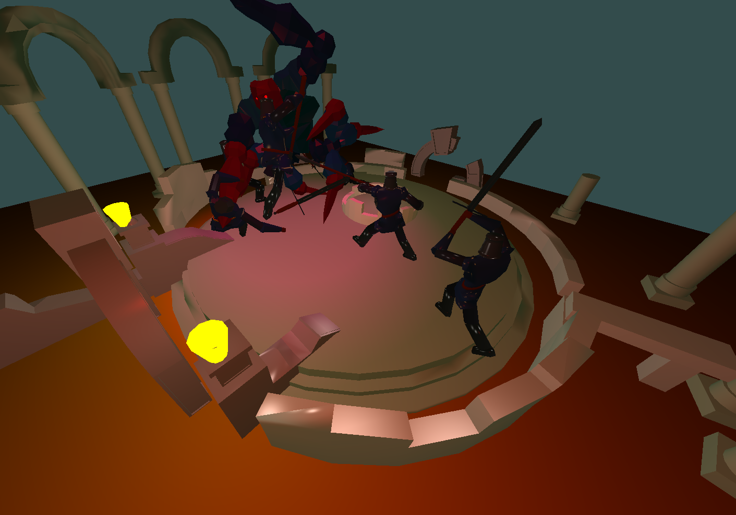

1. Lighting berupa Point Light yang diterapkan pada 3 objek lampu dan 1 Point Light yang diterapkan pada kamera (viewer) agar ketika berjalan, daerah sekitar menjadi lebih terang.

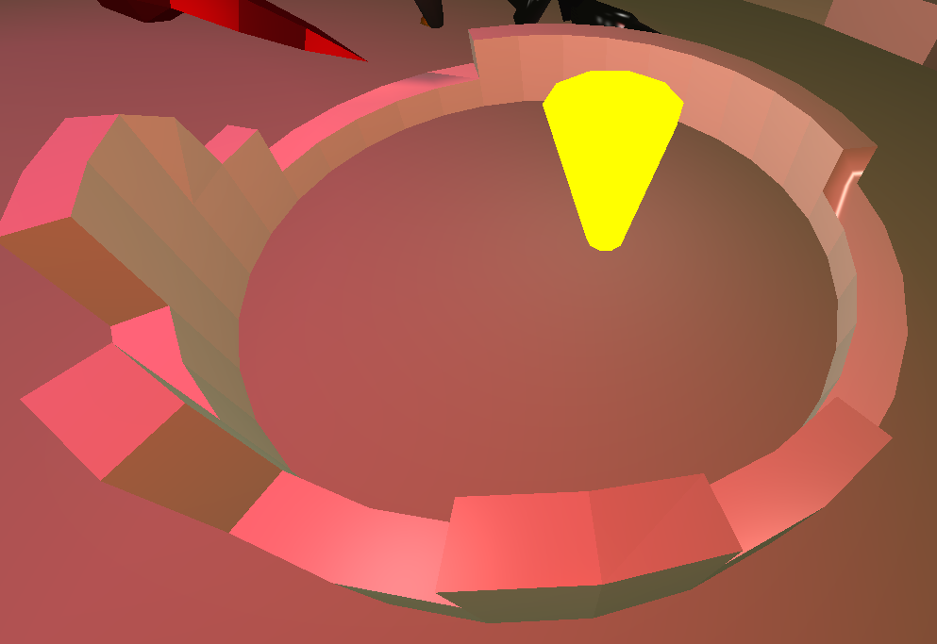

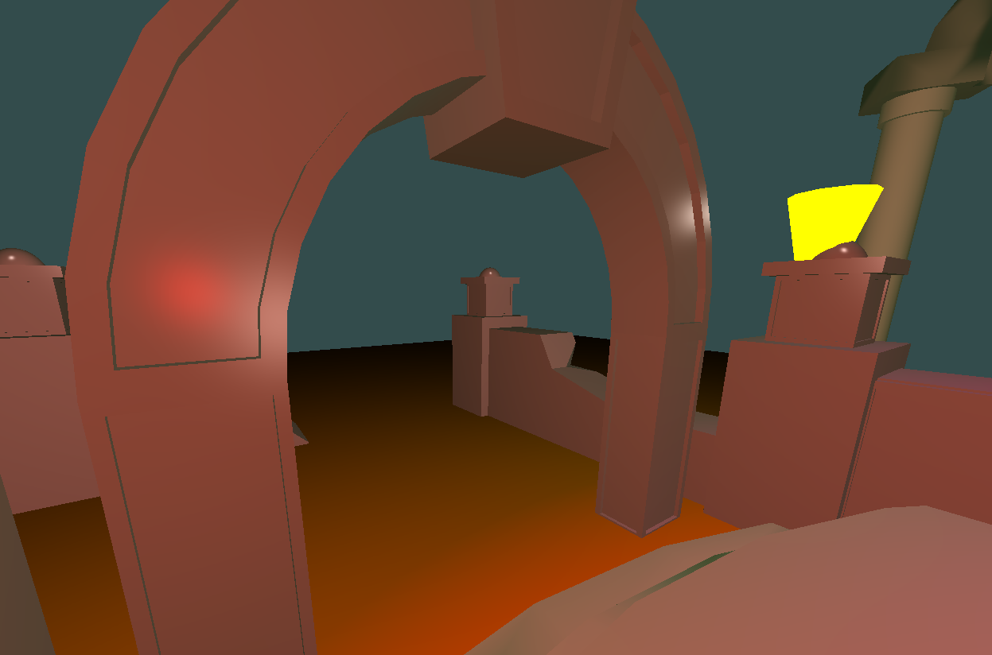

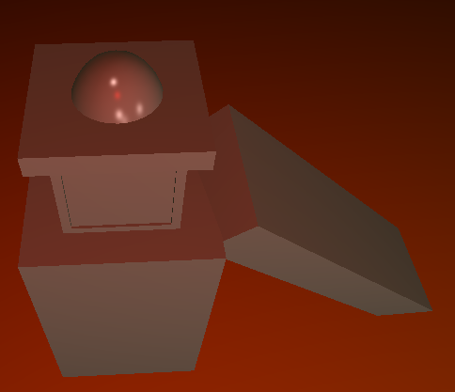

1. Monster memiliki material yang diberikan shade flat sehingga terlihat seperti polygon

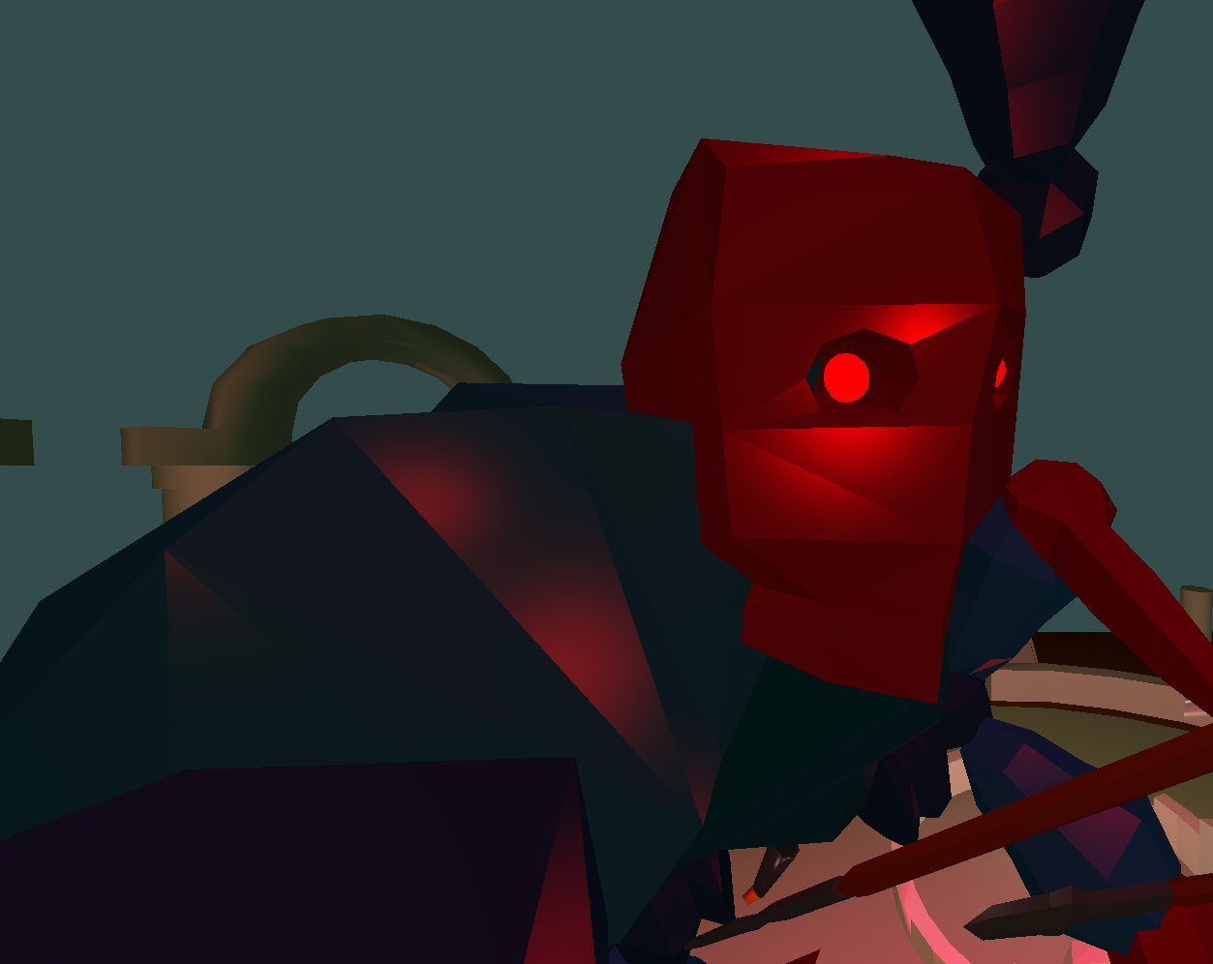

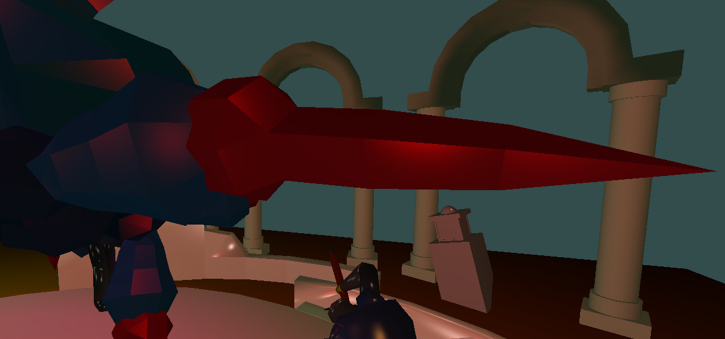

1. Knight memiliki material yang diberikan shade smooth sehingga terlihat lebih halus.

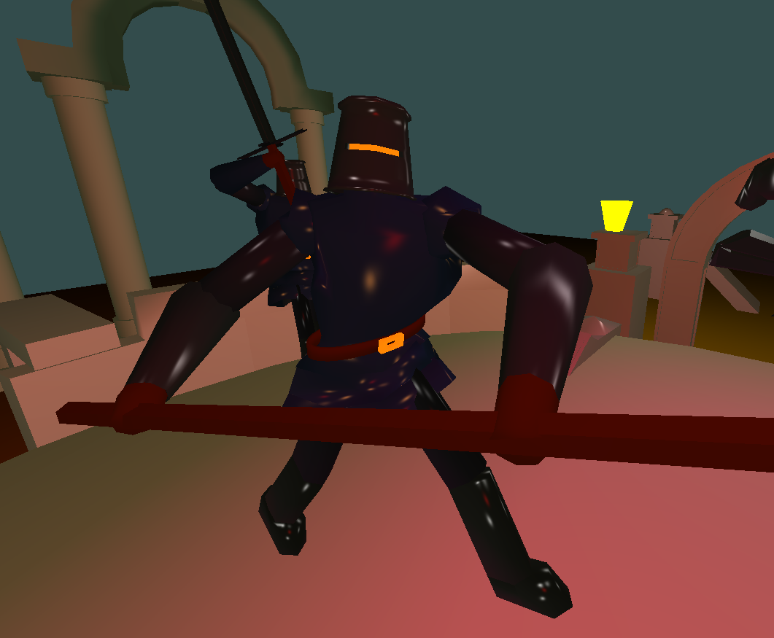

1. Pedang memiliki material yang dapat memberikan kesan mengkilap.

